
2019－2020学年度上期期末高一年级调研考试
物 理
本试卷分选择题和非选择题两部分。第I卷(选择题)1至4页，第II卷(非选择题)4至6页，共6页，满分100分，考试时间90分钟。
注意事项：
1.答题前，务必将自己的姓名、考籍号填写在答题卡规定的位置上。
2.答选择题时，必须使用2B铅笔将答题卡上对应题目的答案标号涂黑，如需改动，用橡皮擦擦干净后，再选涂其它答案标号。
3.答非选择题时，必须使用0.5毫米黑色签字笔，将答案书写在答题卡规定的位置上。
4.所有题目必须在答题卡上作答，在试题卷上答题无效。
5.考试结束后，只将答题卡交回。
第I卷(选择题，共44分)
一、单项选择题(本题包括8小题，每小题3分，共24分，每小题只有一个选项符合题意。)
I.下列单位中，属于国际单位制中力学基本单位的是
A.N B.cm C.kg D.min
2.下列说法正确的是
A.高速运动的物体不容易停下来，说明速度大的物体惯性大
B.轻的物体容易上升，说明轻的物体没有惯性
C.篮球斜抛出去后轨迹为曲线，说明篮球受到的重力方向在不断改变
D.书受到的桌面支持力，是由于桌面发生微小弹性形变而产生的
3.2018年5月14日，川航8633号班机在由重庆飞往拉萨的过程中发生事故。飞机6时25分从重庆江北机场起飞，约40分钟后在高度达到9800m、速率达到790km/h时，驾驶舱右座挡风玻璃破裂脱落，机组人员克服各种困难，使飞机最终在事故发生35分钟后安全降落于成都双流机场。已知江北机场到双流机场的距离约360km，下列说法正确的是
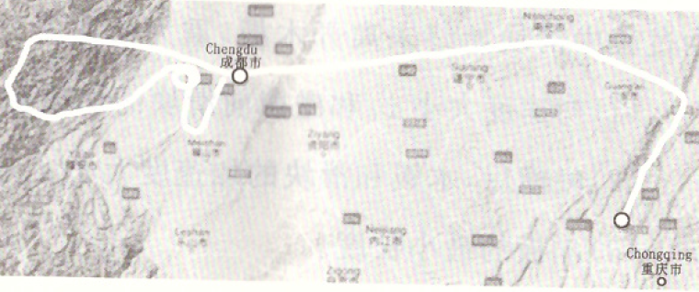
A.事故飞机飞行的路程约为360km
B.塔台工作人员在研究事故1s机飞行轨迹时，可以把飞机视为质点
C.“6时25分”和“40分钟”，前者表示“时间”、后者表示“时刻”
D.事故飞机在飞行过程中的平均速度大小是790km/h
4.物体从楼顶处开始做自由落体运动，经时间t落到地面，则该物体从楼顶下落一半高度所经历的时间为
A. B. C. D.
5.将静止在地面的货物竖直吊起至最高点的过程中，货物的v(速度)－t(时间)图像如图所示。由图可知
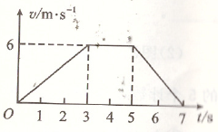
A.货物在前3s内的加速度小于最后2s内的加速度
B.货物在前3s内的平均速度小于最后2s内的平均速度
C.在第3s末至第5s末的过程中，货物保持静止
D.最后2s内货物只受重力作用
6.如图，轻杆左端与固定在墙上的光滑铰链A连接，轻绳一端固定在墙上C点，另一端连在轻杆上B点，一质量为m的物体悬挂于B点保持静止时，轻杆水平且∠ABC＝θ。若重力加速度大小为g，轻绳BC所受拉力为T，轻杆所受压力为N，则
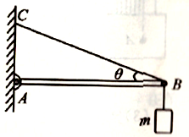
A.T＝mg，N＝mgcotθ B.T＝，N＝mgcotθ
C.T＝，N＝mgtanθ D.T＝，N＝mgtanθ
7.如图，物体A、B放在光滑水平面上，A的质量是B的2倍，用水平恒力推A，使A和B一起向右运动，则A、B间的作用力大小为
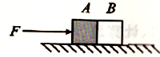
A. B. C. D.F
8.如图，一固定的粗糙水平横杆上套有a、b两个轻环，系在两环上的两根等长细绳拴住一重物处于静止状态，现将两环距离适当变大后重物仍处于静止状态，则
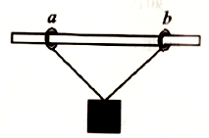
A.两绳对重物的合力变大 B.细绳对重物的拉力变小
C.杆对a环的支持力变大 D.b环对杆的摩擦力变大
二、多项选择题(本题包括5小题，每小题4分，共20分。每小题给出的四个选项中，有多个选项符合题目要求，全部选对的得4分，选对但不全的得2分，有选错的得0分。)
9.下列物理量中，属于矢量的是
A.力 B.加速度 C.质量 D.路程
10.关于做直线运动的物体的加速度、速度及速度变化量的说法，正确的是
A.物体的速度越大，加速度越大 B.物体的速度变化量越大，加速度不一定大
C.物体的速度变化越快，加速度越大 D.物体的加速度减小，速度一定减小
11.如图，足够长的水平杆弹簧右端固定，一木块受水平恒力F作用沿光滑水平面向右运动。则当木块接触弹簧后(弹簧的形变始终未超过弹性限度)
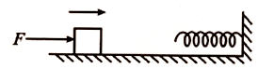
A.木块立即做减速运动
B.木块在一段时间内速度仍在增大
C.当F等于弹簧弹力时，木块速度为零
D.弹簧压缩量最大时，木块速度为零但加速度不为零
12.高速公路上车速较大，容易发生交通事故，所以交管部门规定前后两车要有100m以上的安全距离。某段平直的高速公路上，甲、乙两车在同一车道上同向行驶，乙车在前、甲车在后，某时刻两司机同时观察到前面发生了交通事故，并同时刹车，如图所示为两车刹车后的v－t图像。由此可知
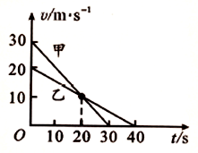
A.刹车后，甲车的加速度小于乙车的加速度
B.刹车后，甲、乙两车必定相撞
C.若两车相撞，则相撞时刻一定是刹车后20s之内的某时刻
D.若两车相撞，则一定是甲车未按交管部门的规定保持安全距离行驶
13.如图所示为车站使用的水平传送带装置模型，绷紧的传送带水平部分AB的长度L＝6m，以v＝1m/s的速度向右运动。现将一个可视为质点的旅行包无初速地轻放在传送带的A端，已知旅行包与皮带之间的动摩擦因数µ＝0.2，重力加速度大小g＝10m/s²。则
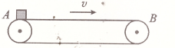
A.由于旅行包受到向右的摩擦力，故旅行包一直向右做加速运动
B.旅行包从A端运动到B端的时间是6.25s
C.旅行包在传送带上相对滑动时留下的痕迹长度是0.25m
D.旅行包在传送带上相对滑动时留下的痕迹长度是0.75m
第II卷(非选择题，共56分)
三、实验探究题(本题共2小题，共14分。)
14.(4分)
在做完“验证力的平行四边形定则”实验后，某同学将其实验操作过程进行了回顾，并在笔记本上记下如下几条体会，其中正确的是 和 。(填序号字母)
A.用弹簧测力计拉橡皮条时，必须使弹簧测力计的弹簧与木板平面平行
B.用两只弹簧测力计拉橡皮条时，必须使两细绳套间的夹角为90°
C.用两只弹簧测力计拉时合力的图示F和用一只弹簧测力计拉时拉力的图示F'虽不完全重合，但在误差允许范围内仍可以说明“力的平行四边形定则”成立
D.若用两只弹簧测力计拉时，拉力F₁、F₂方向不变，大小各增加1N，则合力F的方向不变，大小必增加1N
15.(10分)
某同学用图甲所示装置做“探究物体的加速度与力的关系”的实验。实验时保持小车质量不变，用钩码所受的重力作为小车受到的合力，用打点计时器和小车后端拖动的纸带测小车运动的加速度。
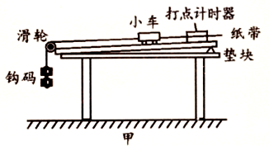
(1)实验时先不挂钩码，反复调整垫块的位置，直到小车做匀速直线运动，这样做的目的是 。
(2)图乙为实验中打出的一条纸带的一部分，从比较清晰的点迹起，在纸带上标出了连续的5个计数点A、B、C、D、E，相邻两个计数点之间还有4个点迹没有标出。由图乙可知：
①A、B两点间的距离是 cm；
②若打点计时器的打点周期为0.02s，则此次实验中小车的加速度a＝ m/s²(结果保留两位有效数字)。
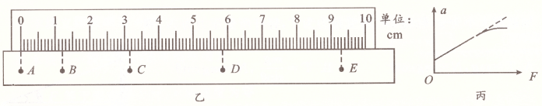
(3)实验时改变所挂钩码的质量，分别测量小车在不同外力作用下的加速度。根据测得的多组数据作出图丙所示的a－F关系图线，图线不通过坐标原点O的原因是 ，曲线上部弯曲的原因是 。
四、计算题(本题共4小题，共42分。解答应写出必要的文字说明、方程式和重要的演算步骤，只写答案不得分，有数值运算的题，答案中必须明确写出数字和单位)
16.(8分)
如图，女孩用与水平方向成30°、大小F＝40N的拉力拉一个质量m＝20kg的箱子，使其在水平地面上匀速前进。重力加速度g＝10m/s²，求：
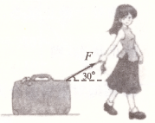
(1)地面对箱子的支持力大小N；
(2)箱子与水平地面间的动摩擦因数µ。
17.(8分)
ETC是高速公路上不停车电子收费系统的简称。如图，汽车(视为质点)在入口AB处以15m/s的初速度进入ETC通道，做加速度大小为1 m/s²的匀减速直线运动，运动到距收费站中心线EF左侧10m的CD处速度减为5m/s，然后做匀速运动通过收费站。求：
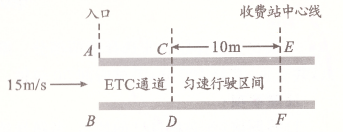
(1)汽车从AB处到EF的时间；
(2)AB处到EF的距离。
18.(12分)
如图甲，质量m＝2kg的物体置于倾角θ＝30°的足够长且固定的斜面上，t＝0时刻，对物体施加平行于斜面向上的恒力F，t＝1s时刻撤去力F，物体运动的部分v－t图像如图乙所示。重力加速度g＝10m/s²。
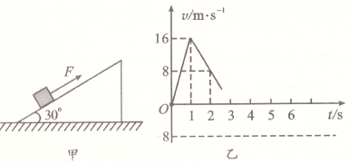
(1)求物体与斜面间的动摩擦因数和力F的大小；
(2)求t＝6s时刻物体的速度大小；
(3)求物体返回出发点的速度大小。
19.(14分)
如图，一质量M＝15kg的长木板置于粗糙水平地面上，在木板的左端放置一质量m＝1kg的小滑块(可视为质点)，零时刻，木板右端距墙壁的距离为x＝4.5m，滑块和木板具有水平向右的相同初速度v₀，1s末木板与墙壁发生碰撞。若碰撞时间极短，碰撞前后木板速度大小不变、方向反向，且碰掩前后滑块速度不变，已知滑块与木板上表面的动摩擦因数µ₁＝0.4，木板下表面与地面的动摩擦因数µ₂＝0.1，最大静摩擦力等于滑动摩擦力，运动过程中滑块始终未离开木板，重力加速度g＝10m/s²。求：
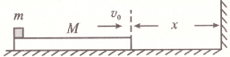
(1)初速度大小v₀和碰撞前滑块的加速度大小a；
(2)碰撞后，木板和滑块的加速度大小a₁和a₂；
(3)木板的最小长度。

